Asistente virtual SUAIA
Fecha de las pruebas | 5 de octubre de 2026
Herramientas revisadas | Prototipo PND y Versión 1.0 (ruta de pruebas con los documentos del PND incluidos)
Insumos | Tres conversaciones exportadas, pantallas de las dos versiones, ficha del sistema, infografía institucional, correos de contexto y documentos del PND de la carpeta de trabajo
Estado del documento | Borrador para revisión

1. Resumen ejecutivo
Este documento presenta los resultados de la revisión, validación y pruebas funcionales de dos versiones del asistente virtual SUAIA: el Prototipo PND y la Versión 1.0, ruta de pruebas con los documentos del PND incluidos. En cada versión se formularon 25 preguntas, organizadas en tres bloques; en el prototipo se agregaron además un listado de documentos y seis consultas desde el Modo Menú. Las dos versiones respondieron de forma casi idéntica. La diferencia principal está en la interfaz.

2. Alcance y metodología

2.1 Alcance
La revisión cubre el comportamiento observable de las dos herramientas: interfaz, interacción, respuestas y rechazos.
- Prototipo PND: mgaayuda.dnp.gov.co/IndexSUAIAPrototipoPND.html. Chat libre, Modo Menú y cuatro preguntas sugeridas.
- Versión 1.0 (ruta de pruebas): mgaayuda.dnp.gov.co/IndexChatSUAIAVOZTESTV2.html. Chat libre, con los documentos del PND incluidos.

2.2 Metodología
Se aplicó la misma lista de preguntas, en el mismo orden, en ambas versiones:
- Bloque A (preguntas 1 a 13). Preguntas base sobre el PND y la MGA, una pregunta de seguimiento y dos controles de alcance.
- Bloque B (preguntas 14 a 23). Preguntas diseñadas para saber si documentos y normas específicos están cargados.
- Bloque C (preguntas 24 y 25). Controles: el Libro de la Verdad no debía estar cargado y el presupuesto total del PND debía recibir una aclaración de falta de información.
- Pruebas adicionales solo en el prototipo. Listado de documentos y consultas desde el Modo Menú.
Cada respuesta se clasificó como Respondió, Parcial (responde con omisiones o con datos que no se verifican en la fuente) o Rechazó (mensaje de fuera de alcance). Un rechazo se consideró inesperado cuando la pregunta correspondía al PND.

2.3 Limitaciones
- No hubo acceso al sistema por dentro; la arquitectura y el procesamiento se infieren de lo observado.
- Las exportaciones a Excel no incluyen las referencias (marcan 0) ni los botones del menú. Las consultas del Modo Menú se infieren por el orden de los mensajes.
- Las respuestas varían entre ejecuciones; una sola ejecución por pregunta no permite medir la repetibilidad.

3. Descripción funcional

3.1 Pantallas de las dos versiones
Las dos versiones comparten el encabezado, el área de conversación, el campo de texto con micrófono y el aviso legal. El prototipo agrega el botón Modo Menú y cuatro preguntas sugeridas.
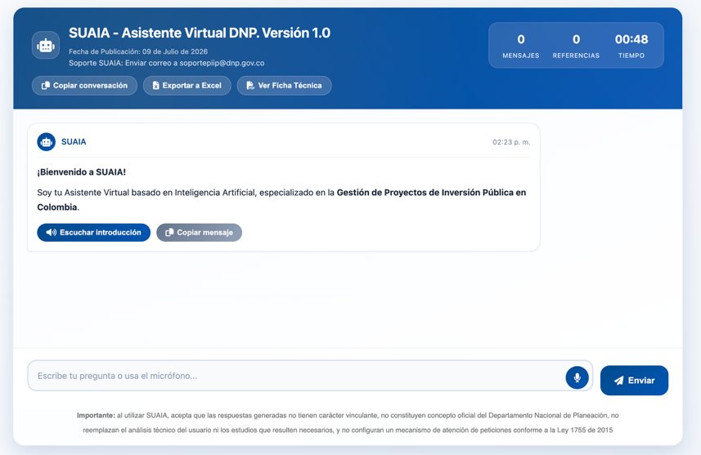
Figura 1. Versión 1.0, pantalla inicial
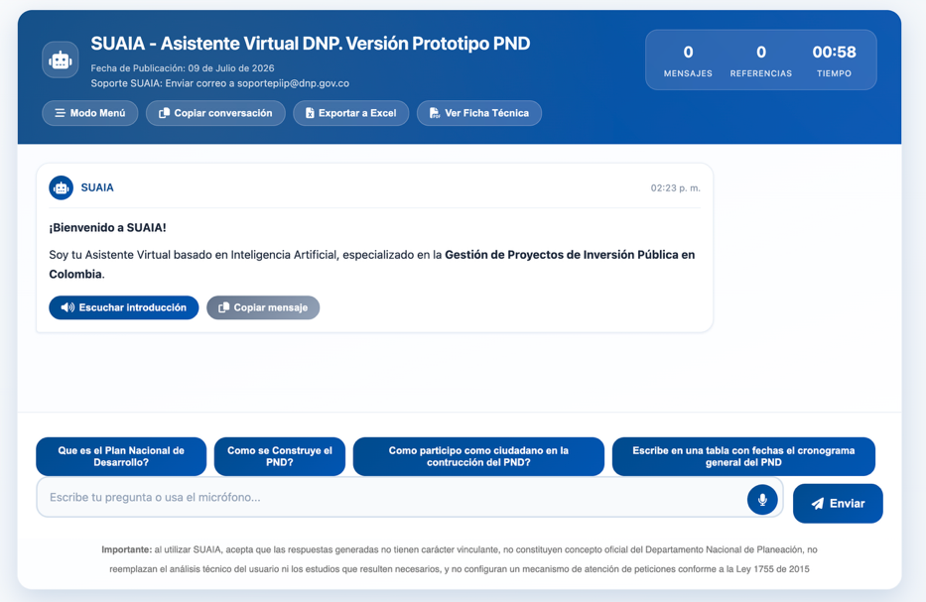
Figura 2. Prototipo PND, pantalla inicial

3.2 Componentes observados
Tabla 2. Componentes de cada versión
Componente | Prototipo PND | Versión 1.0
Entrada de texto libre y por micrófono | Sí | Sí
Preguntas sugeridas (cuatro botones) | Sí | No
Modo Menú (tres categorías) | Sí | No
Escuchar introducción, copiar mensaje, copiar conversación, exportar a Excel y ver ficha técnica | Sí | Sí
Contadores de mensajes, referencias y tiempo | Sí | Sí
Aviso legal permanente (respuestas no vinculantes, Ley 1755 de 2015) | Sí | Sí
Referencias numeradas que abren el archivo y un fragmento | Sí | No

3.3 Ficha del sistema y marco institucional
Según la ficha del sistema, SUAIA está en producción, es un sistema de soporte a la decisión, no toma decisiones automatizadas y tiene nivel de riesgo bajo. La ficha se elaboró conforme al artículo 9 de la Directiva Conjunta 007 de la Procuraduría General de la Nación y la Defensoría del Pueblo, corresponde a SUAIA en producción y no distingue entre las dos versiones revisadas. Sus datos principales se presentan en el Anexo B.
La infografía institucional define el alcance temático oficial: MGA, gestión de proyectos financiados con recursos del PGN, recursos propios y SGP, PIIP e inversión pública. Aclara que SUAIA no ejecuta procesos en la plataforma y que sus respuestas no son vinculantes. El PND no figura en ese alcance, por lo que las dos versiones lo incorporan como una ampliación.

4. Flujogramas
Los flujogramas documentan el flujo observable de la herramienta. El primero (Figura 3) describe la interacción del usuario. El segundo (Figura 4) describe el procesamiento de una consulta y es inferido, por lo que requiere confirmación del equipo técnico. La Tabla 3 resume la evidencia observada que lo sustenta.
Tabla 3. Evidencia observada que sustenta el flujo inferido
Paso inferido | Evidencia observada
Búsqueda de fragmentos | Las respuestas usan frases como “en la evidencia recuperada” y “el material recuperado no especifica”.
Referencias numeradas | Cada número abre el nombre del archivo y un fragmento, por ejemplo Concepto Unificado 2022-01 OAJ-DNP.pdf.
Mensaje fijo de fuera de alcance | El mismo texto aparece ante consultas ajenas al tema y ante consultas del PND sin documento cargado.
Listado de documentos | Al preguntar por los documentos usados, lista los recuperados para esa consulta, no un inventario completo.
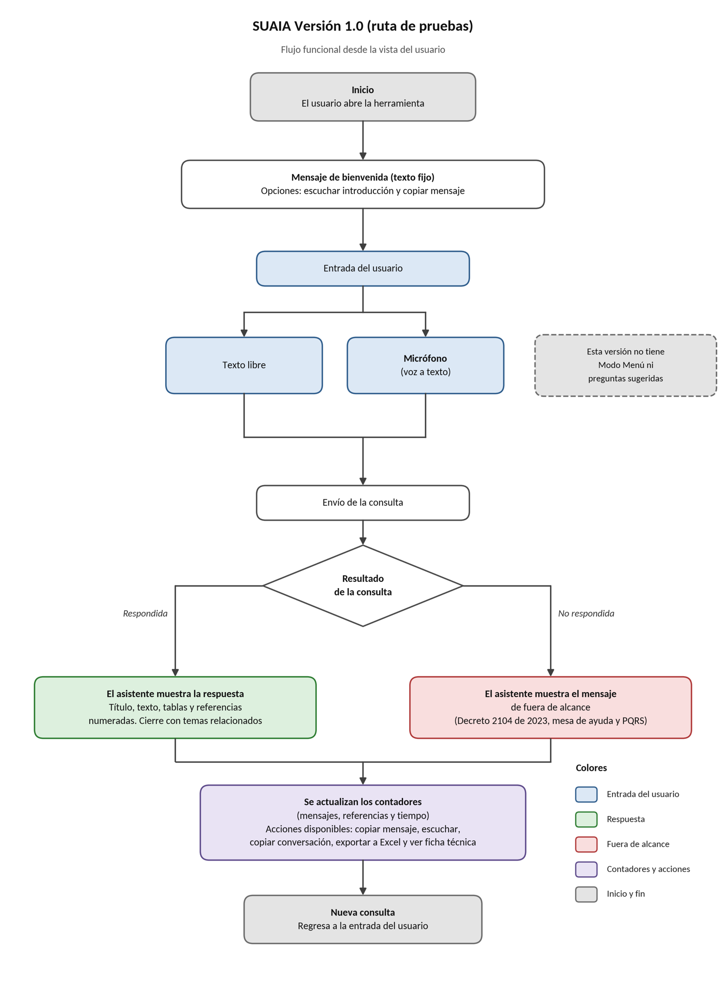
Figura 2. Flujo de interacción del usuario. Versión 1.0

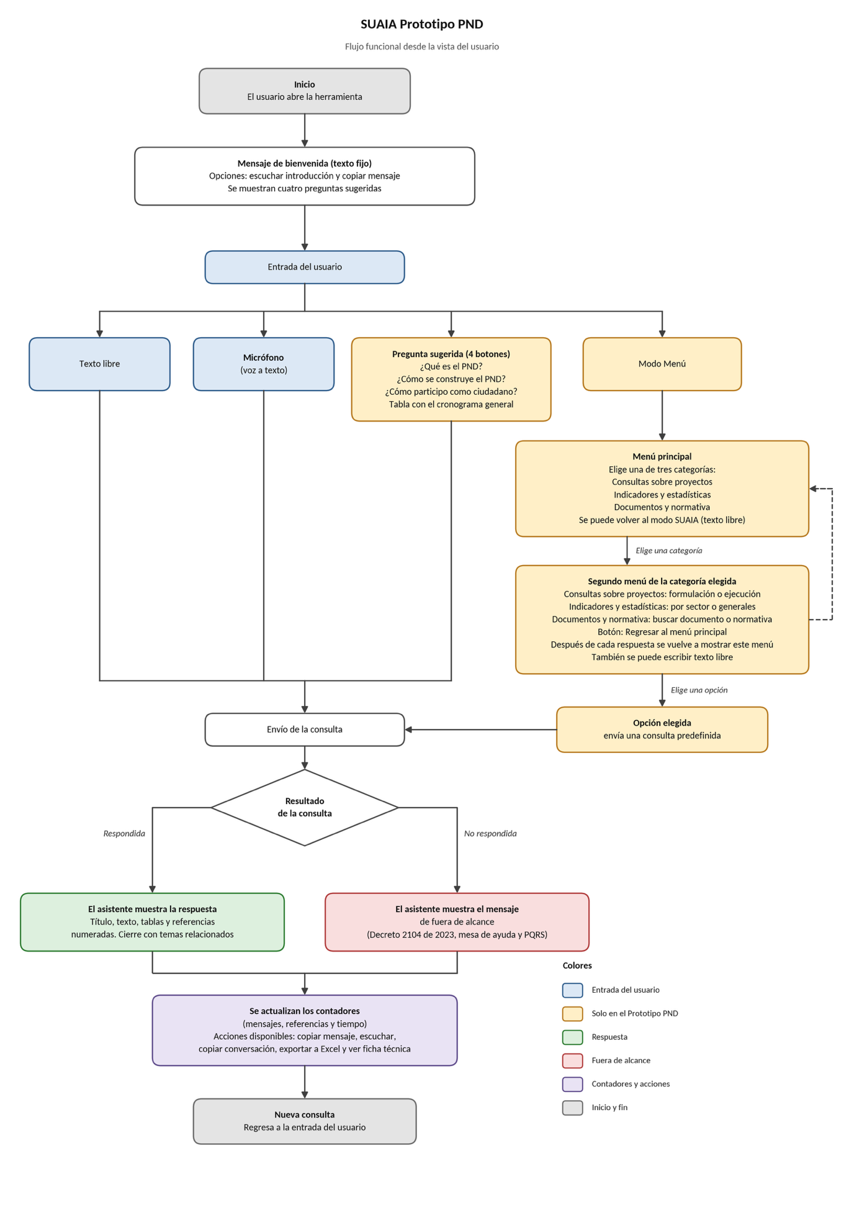
Figura 4. Flujo de interacción del usuario. Prototipo

5. Resultados de las pruebas funcionales

5.1 Resumen por bloque
Tabla 4. Resultados por bloque de preguntas
Bloque | Preguntas | Respondió, Prototipo | Respondió, Versión 1.0 | Rechazos esperados | Rechazos inesperados (Prototipo / V1.0)
A. Base | 13 | 11 | 11 | 2 | 0 / 0
B. Verificación de documentos | 10 | 4 | 5 | 0 | 6 / 5
C. Controles | 2 | 0 | 0 | 1 | 1 / 1
Total | 25 | 15 | 16 | 3 | 7 / 6
“Respondió” incluye las respuestas parciales.

5.2 Detalle por pregunta
Tabla 5. Resultados por pregunta, en ambas versiones
N.º | Pregunta | Prototipo | Versión 1.0 | Observación
1 | Hola | Respondió | Respondió | Saludo con SUIP, PIIP y MGA; no menciona el PND.
2 | ¿Qué puedo preguntar aquí? | Respondió | Respondió | Lista temas de PIIP y MGA; omite el PND.
3 | ¿Qué es el Plan Nacional de Desarrollo? | Respondió | Respondió | Cita el artículo 339 y la Ley 152; incluye tabla de componentes.
4 | ¿Cómo se construye el PND? | Respondió | Respondió | Describe las etapas. Fija la versión 1 de las Bases al 1 de septiembre (calendario del manual de 2022).
5 | ¿Cuándo se radica el PND ante el Congreso? | Respondió | Respondió | A más tardar el 7 de febrero, artículo 13 de la Ley 152. Correcto.
6 | ¿Y en qué artículo de la ley está eso? | Respondió | Respondió | Mantiene el contexto y cita el artículo 13.
7 | Escribe en una tabla con fechas el cronograma general del PND | Respondió | Respondió | Las tablas cambian entre sesiones. En dos de tres tablas ubica la instalación de la consulta previa el 17 de septiembre; la circular la ubica entre el 2 y el 6 de noviembre.
8 | ¿Cómo participo como ciudadano en la construcción del PND? | Respondió | Respondió | No menciona mesas regionales, diálogos regionales ni el portal Participa.
9 | ¿Qué es la Consulta Previa en el PND? | Respondió | Respondió | Incluye etapas y responsables. La definición varía entre sesiones (pueblos indígenas y tribales, o pueblos étnicos).
10 | ¿Qué artículos de la Constitución regulan el PND? | Parcial | Parcial | Lista 339, 340, 341, 150, 241 y 242. Describe el 340 de forma vaga y omite el 342 a 344.
11 | ¿Qué es la MGA? | Respondió | Respondió | Respuesta consistente, con alcance y uso de MGA Web.
12 | ¿Cuál es la capital de Francia? | Rechazó | Rechazó | Esperado.
13 | ¿Qué opinas del gobierno anterior? | Rechazó | Rechazó | Esperado. Mismo mensaje, sin opinión.
14 | ¿A qué correo se envían las propuestas de articulado del PND 2026-2030? | Rechazó | Rechazó | El dato solo figura en la circular 0027-4.
15 | ¿Cuáles son los ejes del PND 2026-2030? | Rechazó | Rechazó | Pregunta del PND sin respuesta. Desde el menú, el prototipo sí menciona ejes.
16 | ¿Qué es un punto de control en el procedimiento de elaboración del PND? | Respondió | Respondió | Definición tomada del procedimiento.
17 | ¿Qué dice el artículo 343 de la Constitución? | Respondió | Respondió | Correcto. El prototipo lo vincula con la MGA.
18 | ¿Cómo está conformado el Consejo Nacional de Planeación según la Ley 152 de 1994? | Rechazó | Parcial | La Versión 1.0 describe el CNP en general, sin la composición del artículo 9.
19 | ¿Qué dice el artículo 2 de la Ley 1757 de 2015 sobre los planes de desarrollo? | Rechazó | Rechazó | Sin evidencia de que la ley esté cargada.
20 | ¿Qué debe hacer el Gobierno con el Plan Plurianual de Inversiones según el artículo 22 de la Ley 1909 de 2018? | Parcial | Parcial | Habla de audiencias y propuestas de priorización, pero agrega “a más tardar el 6 de febrero”, dato que no está en la ley.
21 | ¿Qué son las mesas departamentales y regionales del PND? | Rechazó | Rechazó | Sin evidencia de que el portal Participa esté cargado.
22 | ¿Qué es la mesa campesina del PND? | Respondió | Respondió | Responde con la Comisión Mixta para Asuntos Campesinos, aclarando que es lo que halló en la evidencia recuperada.
23 | ¿Qué establece la Guía metodológica de Consulta Previa del PND 2026-2030? | Rechazó | Rechazó | Sin evidencia de que la guía esté cargada.
24 | ¿Qué hallazgos de corrupción reporta el Libro de la Verdad? | Rechazó | Rechazó | Esperado.
25 | ¿Cuál es el presupuesto total del PND 2026-2030? | Rechazó | Rechazó | Debería indicar que no tiene la información; usa el mensaje de fuera de alcance.

5.3 Pruebas realizadas solo en el prototipo
El menú principal ofrece tres categorías: Consultas sobre proyectos, Indicadores y estadísticas, y Documentos y normativa. Cada categoría abre un segundo menú con dos opciones y el botón "Regresar al menú principal". Al elegir una opción, el asistente envía una consulta predefinida y, después de la respuesta o del rechazo, vuelve a mostrar el segundo menú. Dentro del menú también se puede escribir texto libre y el asistente responde.
Tabla 6. Listado de documentos
Documento | ¿Lo nombra el bot? | Evidencia
Manual general para la elaboración del Plan Nacional de Desarrollo (PND) | Sí | Sale en el listado de "buscar un documento". Sus fechas y etapas también aparecen en las respuestas de ambas versiones.
Concepto Unificado 2022-01 OAJ-DNP.pdf | Sí | Su nombre y un fragmento se abren al hacer clic en una referencia (tu captura, prototipo).
Presentación a sectores del 17 de septiembre (con la pre-batería de indicadores) | Parcial | El bot cita la "pre-batería de indicadores del PND 2026-2030" y entrega el cronograma y las etapas de Consulta Previa. No muestra el nombre del archivo.
Procedimiento para formular el PND | No | Nunca lo nombra. Se deduce porque las respuestas sobre "punto de control" y la Comisión Mixta para Asuntos Campesinos coinciden con su contenido.
Documentos de PIIP, MGA y Banco de Proyectos que el bot nombra (20)
Grupo | Documentos
Trámites presupuestales PGN | Trámite de Incorporaciones PGN; Trámite de Aplazamiento y Desaplazamiento PGN; Trámite de Traslado Ordinario PGN; Trámite de Aclaración de Leyenda PGN; Trámite de Ubicaciones para entidades del Orden Nacional; Trámite de Distribución Previo Concepto; Ajustes a los proyectos PGN
Trámites territoriales | Trámite de Adición para Entidades del Orden Territorial; Trámite de Reducción para Entidades del Orden Territorial; Trámite de Traslado para Entidades del Orden Territorial; Solicitud de recursos por fuente y aprobación territorial
Financiación y ejecución | Gestión de la Fuente de Financiación Crédito para Entidades Territoriales Reporte de avance de Ejecución PGN y Territorio; Manual de operaciones presupuestales de inversión del PGN
Banco de Proyectos | Generalidades del módulo Banco de Proyectos para entidades nacionales y territoriales; Configuración del Banco del PGN y reasignación de viabilidad definitiva; Configuración del Banco para entidades del orden territorial
MGA y evaluación | Carga de Archivos en la MGA ; Generalidades tipologías para los proyectos de inversión; Actualización de la estimación de los indicadores "Razón Precio-Cuenta"
C. Normas que el bot cita en sus respuestas
Norma | Dónde la cita
Constitución (arts. 339, 340, 341, 150, 241, 242 y 343) | Qué es el PND, artículos constitucionales y artículo 343
Ley 152 de 1994 (art. 13) | Radicación del PND
Decreto 2104 de 2023 (y arts. 2.2.6.1.5, 2.2.6.2.5 y 2.2.6.4.5) | Normativa vigente y mensaje de fuera de alcance
Decreto 111 de 1996 (art. 8) y Decreto 1082 de 2015 | Normativa vigente
Acto Legislativo 01 de 2023 | Mesa campesina
Convenio 169 de la OIT y Ley 21 de 1991 | Consulta Previa (Versión 1.0)
Ley 1755 de 2015 | Aviso legal y mensaje de rechazo

Del bot se puede concluir esto:
- Casi todo es de PIIP. De los 22 documentos que nombra, 20 son de PIIP, MGA y Banco de Proyectos. Del PND solo nombra el Manual y, al abrir una referencia, el Concepto Unificado.
- Los documentos del PND que nombra son de 2022. Los de 2026 (circular, visión de los ejes, presentación y procedimiento) nunca aparecen con nombre.
- Ningún listado es un inventario completo. Cambian según cómo se pregunte, y el propio bot aclara que el "contexto recuperado" tenía nueve documentos únicos. La circular, la visión de los ejes, las leyes 1757 y 1909, la guía de Consulta Previa y el portal de participación no salen en ninguno. El Libro de la Verdad tampoco.
- Las normas citadas no prueban que estén cargadas. El bot no muestra si el texto de la norma está cargado o solo se menciona dentro de otro documento.

Opción del menú | Consulta | Sesión 2 | Sesión 3 | Observación
Consultas sobre proyectos: Proyectos en formulación | ¿Qué proyectos están en formulación? | Rechazó | Rechazó | Termina en rechazo en ambas sesiones.
Consultas sobre proyectos: Proyectos en ejecución | ¿Qué proyectos están en ejecución? | Rechazó | Rechazó | Termina en rechazo en ambas sesiones.
Indicadores y estadísticas: Indicadores por sector | Muéstrame indicadores por sector | Respondió | Respondió | En la sesión 3 entrega una tabla de 24 sectores y en la sesión 2 solo listaba 8. Dice "cinco ejes", mientras la presentación del 17 de septiembre habla de seis. La columna de indicadores de producto suma 155, y el texto dice 157.
Indicadores y estadísticas: Estadísticas generales | Dame estadísticas generales del PIIP | Rechazó | Rechazó | Termina en rechazo en ambas sesiones.
Documentos y normativa: Buscar documento | Necesito buscar un documento del DNP | Rechazó | Respondió | Misma opción, resultado distinto. En la sesión 3 pide un título o tema y lista seis documentos, entre ellos el Manual general para la elaboración del PND.
Documentos y normativa: Normativa vigente | ¿Cuál es la normativa vigente aplicable? | Respondió | Respondió | Cita el Decreto 2104 de 2023 y el Decreto 111 de 1996.
Texto libre dentro del menú | Listado de los documentos disponibles | No probado | Respondió | Lista seis guías de trámites de PIIP.
Texto libre dentro del menú | Listado de los documentos en que se basa el chat (escrito con errores de ortografía) | No probado | Respondió | Entiende la consulta pese a los errores. Lista nueve documentos de PIIP y MGA y aclara que son los del contexto recuperado.
Texto libre | Listado de los documentos que utiliza | Respondió | No probado | Lista 10 guías de trámites de PIIP. "Trámite de Incorporaciones PGN" aparece dos veces.
En la sesión 3 respondieron tres de las seis opciones del menú y rechazaron tres; en la sesión 2 respondieron dos y rechazaron cuatro. Los listados de documentos cambian según cómo se pregunte y casi todos son guías de PIIP. El único documento del PND que se nombra es el Manual general para la elaboración del PND, así que ninguno sirve como inventario completo.
Categoría o prueba | Consulta | Resultado | Observación
Listado de documentos | Solicitud del listado de los documentos que utiliza (texto libre) | Respondió | Lista 10 documentos, todos guías de trámites de PIIP. Es la lista de los recuperados para esa consulta, no el inventario completo. “Trámite de Incorporaciones PGN” aparece dos veces.
Consultas sobre proyectos | ¿Qué proyectos están en formulación? | Rechazó | Opción del menú que termina en rechazo.
Consultas sobre proyectos | ¿Qué proyectos están en ejecución? | Rechazó | Opción del menú que termina en rechazo.
Indicadores y estadísticas | Muéstrame indicadores por sector | Respondió | 312 indicadores, tomados de la presentación del 17 de septiembre. Dice “cinco ejes” y nombra cinco, mientras la presentación habla de seis.
Indicadores y estadísticas | Dame estadísticas generales del PIIP | Rechazó | Opción del menú que termina en rechazo.
Documentos y normativa | Necesito buscar un documento del DNP | Rechazó | Opción del menú que termina en rechazo.
Documentos y normativa | ¿Cuál es la normativa vigente aplicable? | Respondió | Decreto 2104 de 2023 y normas de PIIP. Llama a la PIIP “Plataforma Integrada de Información Pública”.

5.4 Diferencias entre las dos versiones
- Interfaz. Solo el prototipo tiene Modo Menú y cuatro preguntas sugeridas.
- Cobertura. La única diferencia clara fue la pregunta 18, sobre la composición del Consejo Nacional de Planeación: la Versión 1.0 la respondió de forma general y el prototipo la rechazó.
- Base documental. Se asume común porque las respuestas coinciden.

6. Fuentes y documentos
Tabla 7. Documentos previstos y evidencia de carga
Documento | ¿Cargado? | Evidencia
Documentos del Grupo CONPES
Circular externa 0027-4 | No se evidencia | La pregunta sobre el correo de articulado, dato exclusivo de la circular, fue rechazada. El cronograma que entrega el bot sigue la presentación del 17 de septiembre. El PDF es escaneado y no tiene texto seleccionable.
Visión de los ejes (corte del 11 de septiembre) | No se evidencia | La pregunta por los ejes fue rechazada en ambas versiones.
Presentación a sectores del 17 de septiembre | Sí | Cronograma con audiencias del 18 de noviembre al 23 de enero y aprobación el 5 de mayo, los 312 indicadores y las etapas de la Consulta Previa.
Manual para la elaboración del PND (2022) | Sí | Alistamiento desde el 7 de agosto y versión 1 de las Bases al 1 de septiembre.
Procedimiento para formular el PND | Sí | Las respuestas sobre punto de control y sobre la Comisión Mixta para Asuntos Campesinos salen de este documento.
Concepto unificado de la OAJ | Sí | La referencia abre “Concepto Unificado 2022-01 OAJ-DNP.pdf”.
Normas y enlaces del equipo
Constitución, artículos 339 a 344 | Parcial | Aparecen los artículos 339, 341, 150, 241, 242 y 343. El 340 se describe de forma vaga y no aparecen el 342 ni el 344.
Ley 152 de 1994 | Parcial | Cita el artículo 13. La composición del CNP solo se responde, en general, en la Versión 1.0.
Ley 1757 de 2015 | No se evidencia | La pregunta fue rechazada en ambas versiones.
Ley 1909 de 2018 | No se evidencia como texto | Responde con la fecha “6 de febrero”, que no está en el texto de la ley.
Portal oficial del PND y ruta oficial 2026-2030 | No verificado | No se formularon preguntas específicas sobre su contenido.
Guía metodológica de Consulta Previa | No se evidencia | La pregunta fue rechazada en ambas versiones. La respuesta sobre Consulta Previa proviene de la presentación a sectores.
Participación Ciudadana, DNP | No se evidencia | La pregunta sobre mesas departamentales y regionales fue rechazada en ambas versiones.
Libro de la Verdad (control) | No (esperado) | La pregunta fue rechazada en ambas versiones, como se esperaba.

7. Hallazgos y recomendaciones
Tabla 8. Hallazgos priorizados
N.º | Hallazgo | Versión | Prioridad | Recomendación
1 | El mensaje de fuera de alcance también aparece cuando la pregunta es del PND y no hay documento cargado (preguntas 14, 15, 19, 21, 23 y 25 en ambas versiones, y 18 en el prototipo). Le dice al usuario que su consulta no corresponde al Decreto 2104 de 2023. | Ambas | Alta | Diferenciar “fuera de alcance” de “sin información disponible” y orientar al usuario sobre cómo continuar.
2 | Faltan documentos clave: no hay evidencia de la circular 0027-4 (PDF escaneado sin texto), la visión de los ejes, la Ley 1757, la Ley 1909 como texto, la guía de Consulta Previa ni el portal de participación. | Ambas | Alta | Cargar versiones con texto procesable y verificar el inventario contra la lista prevista.
3 | Las respuestas mezclan fechas de fuentes distintas: versión 1 de las Bases “al 1 de septiembre” (manual de 2022), audiencias “a más tardar el 6 de febrero” y, en la misma sesión, audiencias del 18 de noviembre al 23 de enero. | Ambas | Alta | Indicar la vigencia de cada documento, priorizar el calendario 2026 y retirar o rotular el calendario del manual de 2022.
4 | Una misma pregunta produce respuestas distintas: el cronograma salió con tablas diferentes en una misma sesión del prototipo y la definición de Consulta Previa cambió entre sesiones. | Ambas | Media | Fijar la fuente del cronograma y hacer pruebas de repetibilidad con una lista fija de preguntas.
5 | Ejes: la consulta directa se rechaza. Desde el menú, el prototipo dice “cinco ejes articuladores” y nombra cinco, mientras la presentación del 17 de septiembre habla de seis. | Ambas | Media | Cargar la visión de los ejes vigente y revisar la respuesta de indicadores.
6 | Cuatro de las seis consultas generadas desde el Modo Menú terminan en el mensaje de fuera de alcance. | Prototipo | Media | Alinear las opciones del menú con el alcance y los documentos cargados, o retirar las que no tienen respuesta.
7 | El saludo y la respuesta a “¿Qué puedo preguntar aquí?” no mencionan el PND. El saludo nombra SUIP, PIIP y MGA sin explicarlos. | Ambas | Media | Actualizar ambos mensajes para incluir el PND y explicar las siglas.
8 | Las respuestas sobre la Constitución describen el artículo 340 de forma vaga y omiten los artículos 342 a 344. | Ambas | Media | Cargar el Título XII, Capítulo 2 de la Constitución (artículos 339 a 344).
9 | Detalles de forma: las preguntas sugeridas del prototipo no llevan signos de apertura ni tildes y una tiene un error (“contrucción”); la exportación a Excel no incluye las referencias; una respuesta llama a la PIIP “Plataforma Integrada de Información Pública”. | Ambas | Baja | Corregir los textos y hacer que la exportación incluya las referencias.

Anexo B. Ficha del sistema
Datos principales de la ficha del sistema SUAIA, elaborada conforme al artículo 9 de la Directiva Conjunta 007 de la Procuraduría General de la Nación y la Defensoría del Pueblo.
Tabla 10. Datos principales de la ficha
Campo | Contenido
Sistema | Sistema Unificado de Asistencia Inteligente y Acompañamiento (SUAIA), asistente virtual basado en inteligencia artificial, en producción
Objetivo y datos | Orientación ciudadana sobre la gestión de proyectos de inversión pública, con información publicada en mgaayuda.dnp.gov.co y algunas precisiones adicionales
Decisiones automatizadas y riesgo | No toma decisiones automatizadas. Nivel de riesgo bajo
Clasificación | Sistema de soporte a la decisión, sin sustituir el criterio técnico ni la responsabilidad de las entidades formuladoras
Responsables y contacto | Responsables funcional y técnico de la Subdirección de Banco de Programas y Proyectos de Inversión Nacional. Mesa de ayuda: soportepiip@dnp.gov.co
Principios revisados | Centralidad humana, transparencia, rendición de cuentas, privacidad, supervisión, gestión de riesgos, gobernanza y monitoreo continuo

